КУЛЬТУРНЫЙ ДНЕВНИК ШКОЛЬНИКА РЕСПУБЛИКИ ДАГЕСТАН

Ученика 1а-го класса МКОУ «Бондареновская ООШ»
Гамзаева Ильяса

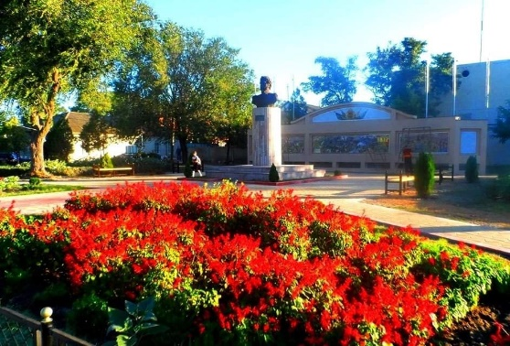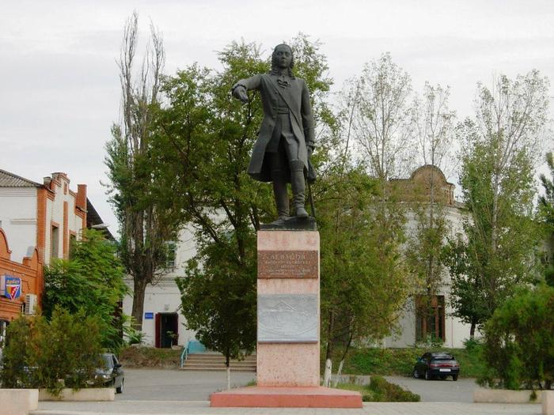
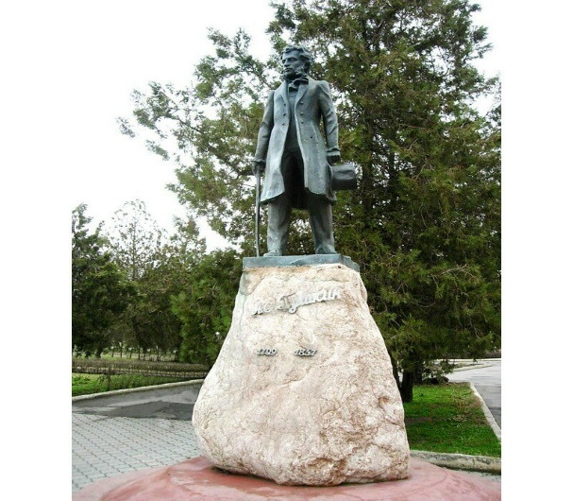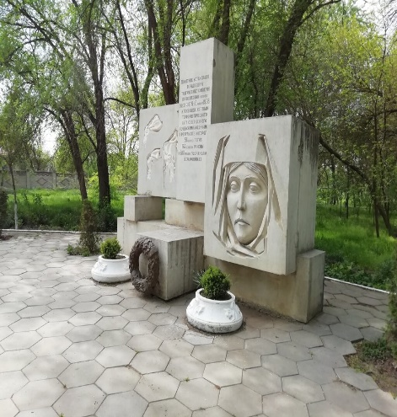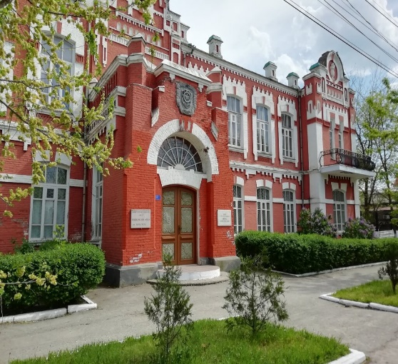

2021 год

Дорогой друг!
Перед тобой культурный дневник школьника. Он предназначен не для выставления отметок и записывания домашнего задания. Он станет тебе полезен в другом.
В прошлом (да и сегодня) в России существовали традиции – люди вели дневники, записывая в них свои впечатления об увиденном, прочитанном, прочувственном. Многие из этих дневников стали впоследствии основой для создания знаменитых книг, проведения научных исследований, написания энциклопедий и словарей.
Твой культурный дневник поможет тебе сделать свои наблюдения, открытия, проекты и исследования в области истории, культуры и искусства Российской Федерации, Республики Дагестан и села и города. В нем ты сможешь представить собственные мысли после посещения музеев, концертных залов, памятных исторических мести своей малой родины.
Чтобы украсить дневник, ты можешь (вместе с родителями) подготовить фотографии, рисунки, коллажи, добавить в него тексты и другие материалы.
Желаем тебе интересных встреч, путешествий, знакомств с музыкой, спектаклями, выставками, народными традициями, архитектурными сооружениями!
Удачи!

Раздел 1.Литература. «Приглашение к чтению».
№ | Дата, форма посещения (очная или дистанционная) | Посещение с родителями/групповое/индивидуальное | Название, место расположения | Впечатление | Фотографии
 | очная | Индивидуаль-ное | Школьный этап конкурса чтецов  «100 лет ДАССР» | Я участвовал в школьном конкурсе «100 лет ДАССР»Я впервые выступал на конкурсе чтецов и очень волновался. Но волнение мое было напрасным .Я занял второе место, чему был очень рад! Очень хочу принять участие и в следующем году.

Раздел 2.Изобразительное искусство. «Волшебный мир искусства».
№ | Дата, форма посещения (очная или дистанционная) | Посещение с родителями/групповое/индивидуальное | Название, место расположения | Впечатление | Фотографии
 | Виртуальная экскурсия | Индивидуаль-ное | Эрмитаж  Музей изобразительного и декоративно-прикладного искусства, расположенный в городе Санкт-Петербург. Один из крупнейших художественных музеев в мире | Несмотря на то, что экскурсия была виртуальной, мне было интересно. Государственный Эрмитаж является крупнейшим художественным и культурно-историческим музеем не только России, но и всего мира. Изучать искусство, осматривать залы, картины и скульптуры на компьютере ничуть не хуже, чем вживую, и в чем-то даже лучше (не нужно много ходить!). Советую посетить Эрмитаж всем своим одноклассникам. | 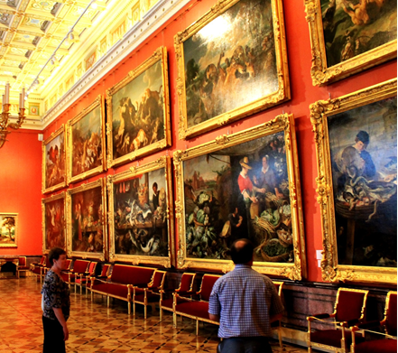
Раздел 3. Архитектура. «Чудеса архитектуры»
№ | Дата, форма посещения (очная или дистанционная) | Посещение с родителями/групповое/индивидуальное | Название, место расположения | Впечатление | Фотографии
Раздел 4. Музеи. «Музейное зазеркалье».
№ | Дата, форма посещения (очная или дистанционная) | Посещение с родителями/групповое/индивидуальное | Название, место расположения | Впечатление | Фотографии
 | Дистанционная | Индивидуальное | Кизлярский Краеведческий Музей им. П. И. Багратиона | К сожалению, я посетил музей дистанционно, но летом мы с классом хотим посетить этот музей. Несмотря на то, что это была дистанционное путешествие, мне было очень интересно. Очень большой материал из истории нашей страны. Большое количество экспонатов. | 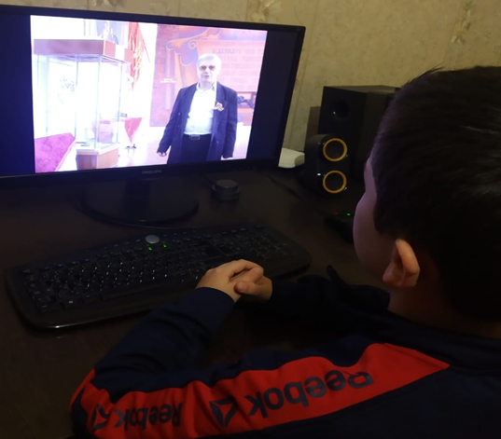
Раздел 5. Театр. «Театральные встречи»
№ | Дата, форма посещения (очная или дистанционная) | Посещение с родителями/групповое/индивидуальное | Название, место расположения | Впечатление | Фотографии
 | Дистанционная | Индивидуальное | Спектакль «Маугли»  Детский музыкальный театр им. Н.И.Сац | Думал, что мне будет не очень интересно, но получил необыкновенное удовольствие!  Спектакль яркий, захватил с самого начала и не отпускал до конца. Декорации и костюмы оригинальны. Музыка Ш. Чалаева потрясающе передает атмосферу диких джунглей. Актерская игра, пластика и пение всех исполнителей великолепны. Впечатлила волчья стая своей сплоченностью. | 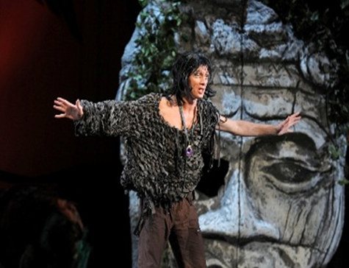
Раздел 6. Кинематограф. «Этот удивительный мир кино»
№ | Дата, форма посещения (очная или дистанционная) | Посещение с родителями/групповое/индивидуальное | Название, место расположения | Впечатление | Фотографии
1 | Дистанционная | Индивидуальное | Фильм «Пеликан» | Мне очень понравился этот фильм. Это очень душевный и добрый фильм о дружбе мальчика и розового пеликана | 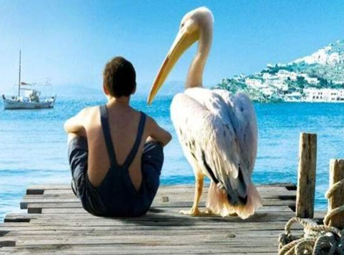
2 | Март  Дистанционная | Групповое | Мультфильм «Двенадцать месяцев» по пьесе-сказке С.Я.Маршака | По азбуке мы недавно рассматривали очень интересную сказку «Двенадцать месяцев». Мы с нетерпением ждали просмотра мультфильма по сказке. Весь класс был в восторге от просмотра | 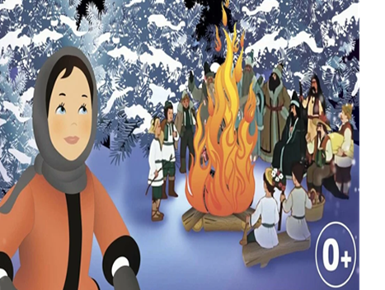
Раздел 7.Народная культура. « Народные традиции и обычаи моего края. Мой Дагестан».
№ | Дата, форма посещения (очная или дистанционная) | Посещение с родителями/групповое/индивидуальное | Название, место расположения | Впечатление | Фотографии
1 | очная | Групповое | Праздник «Ураза-Байрам» | Я каждый год жду этот праздник. Этот праздник мой самый любимый Это праздник всех мусульман. Все ходят друг к другу в гости , у всех праздничное настроение. | 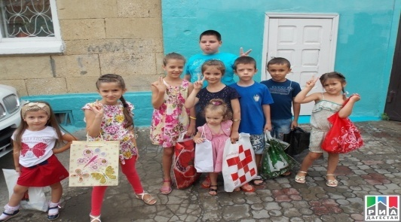

Раздел 8.Туризм и отдых.
№ | Дата, форма посещения (очная или дистанционная) | Посещение с родителями/групповое/индивидуальное | Название, место расположения | Впечатление | Фотографии
1 | Очная | С родителями | Сулакский каньон.Расположен в восточной части республики и входит в состав Унцукульского, Буйнакского и Казбековского районов | Очень красивое место. Вид завораживает, можно долго смотреть на эти горы и на чистую голубую воду в реке. Захватывает дух! | 